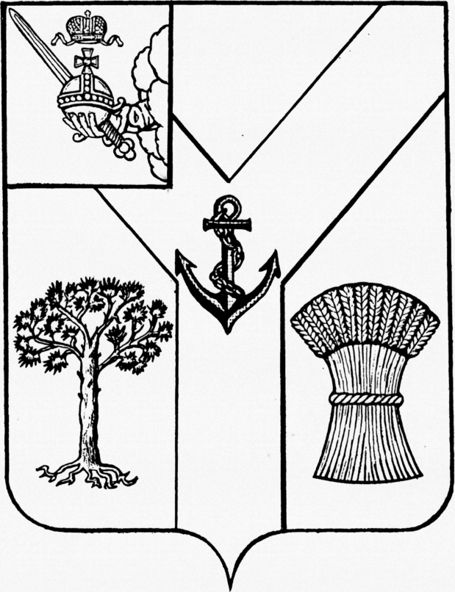

ПРЕДСТАВИТЕЛЬНОЕ СОБРАНИЕ
МЕЖДУРЕЧЕНСКОГО МУНИЦИПАЛЬНОГО ОКРУГА
ВОЛОГОДСКОЙ ОБЛАСТИ
(первого созыва)

РЕШЕНИЕ
От 31.10.2022 № 37
^{с. Шуйское}

О структуре администрации
Междуреченского муниципального
округа

В соответствии с пунктом 2 части 2 статьи 37 Устава Междуреченского муниципального округа Вологодской области,

Представительное Собрание Междуреченского муниципального округа
РЕШИЛО:

1. Утвердить следующую структуру администрации Междуреченского муниципального округа:
1.1. Глава Междуреченского муниципального округа;
- первый заместитель главы округа;
- заместитель главы округа по социальным вопросам;
- заместитель главы округа (инвестиционный уполномоченный);
- управляющий делами администрации округа.

1.2. Отраслевые (функциональные) органы с правом юридического лица:
1.2.1. Управление финансов администрации округа;
1.2.2. Управление образования администрации округа;
1.2.3. Управление по развитию территории администрации округа.

1.3. Отраслевые (функциональные) отделы без права юридического лица:
1.3.1. Архивный отдел;
1.3.2. Отдел имущественных отношений;
1.3.3. Отдел по мобилизационной работе, территориальной обороне , делам гражданской обороны, предупреждения и ликвидации чрезвычайных ситуаций;
1.3.4. Отдел строительства и жилищно-коммунального хозяйства;
1.3.5. Отдел экономики;
1.3.6. Отдел культуры, спорта и молодежной политики;
1.3.7. Отдел организационно-контрольной и кадровой работы;
1.3.8. Отдел цифрового развития и защиты информации;
1.3.9. Юридический отдел;
1.3.10. Отдел муниципальных закупок.

1.4. Должности, не входящие в отраслевые отделы:
1.4.1. Консультант по внутреннему финансовому аудиту;
1.4.2. Главный специалист (исполняющий обязанности секретаря комиссии по делам несовершеннолетних и защите их прав);
1.4.3. Ведущий специалист (исполняющий обязанности секретаря административной комиссии);
1.4.4. Главный специалист по опеке и попечительству;
1.4.5. Помощник главы округа;
1.4.6. Ведущий специалист по охране окружающей среды и природным ресурсам;
1.5. Единая дежурно-диспетчерская служба.
2. Настоящее решение вступает в силу с 1 января 2023 года.
3. Настоящее решение подлежит размещению на сайте Представительного Собрания района в информационно-телекоммуникационной сети «Интернет».

Председатель Представительного
Собрания Междуреченского муниципального округа Ю.М.Бойнес

